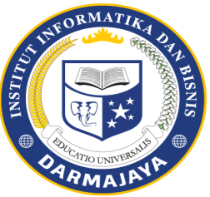
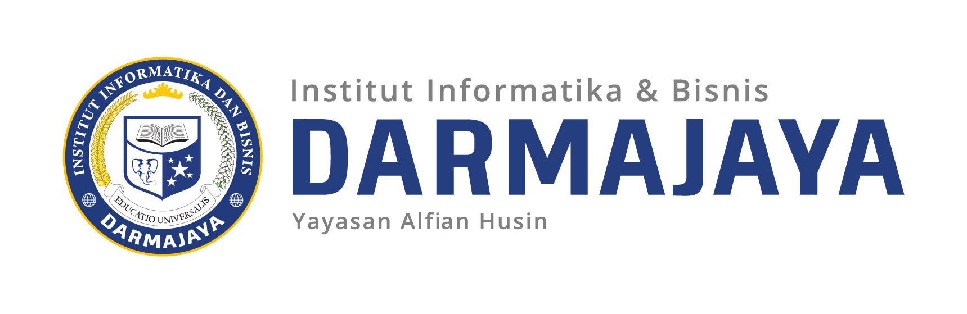
SOAL UJIAN TENGAH SEMESTER GANJIL TA. 2019/2020

KODE MK : IBI000000 DOSEN : Peer Grup (Ema,Emi)
KODE MK : MAN15213 DOSEN : Peer Grup

KODE MK : MAN19262 DOSEN : Drs.suwandi.MM
MATA KULIAH : PSIKOLOGI INDUSTRI WAKTU : 90 Menit
JURUSAN : Manajemen KELAS : 8.MA.P2
SIFAT : Open / Close Book ^{(*)} HARI : Senin, 08.50-10.20
KET : TEORI/PRAKTIKUM ^{(*)} TANGGAL : 11Mei 2020

Perhatian :
- Tuliskan Nama, NPM dan Kelas pada lembar jawaban anda
- Gunakan Smart Phone / Telpon Seluler, silahkan menggunakan latop Dalam mengerjakan soal .
- Berdoalah sebelum mengerjakan
- Jawablah terlebih dahulu soal yang dianggap lebih mudah

Soal Ujian :
- Uraikan secara rinci dan sistematis mengenai proses, tahapan dari REKRUTMEN ?
- Jelaskan mengenai fungsi komunikasi dari kepemimpinan, terkait dengan pembentukan komitmen kerja karyawan?.
- Jelaskan mengenai Komunikasi Efektif dan Komunikasi yang Tidak Efektif ?.
- Jelaskan pandangan saudara mengenai peran kepemimpinan dalam mengurangi dampak stress kerja?.
- Buatlah analisis beban kerja yang dilakukan secara sistematis pada perusahaan manufaktur PT atau BANK atau BUMN (pilih salah satu Perusahaan tersebut)

Selamat megerjakan

